**新宿区特定創業支援等事業　動画セミナー**

**受講レポート**

氏名【　　　　　　　　】

**Ｑ１**　**第１回の講義で学んだことを記載してください。（300字程度）**

|  |
| --- |
|  |

**Ｑ２**　**第２回の講義で学んだことを記載してください。（300字程度）**

|  |
| --- |
|  |

**Ｑ３**　**第３回の講義に学んだことを記載してください。（300字程度）**

|  |
| --- |
|  |

**Ｑ４**　**第４回の講義で学んだことを記載してください。（300字程度）**

|  |
| --- |
|  |

**【注意事項】**

・申請の際には必要書類及び本レポートをご提出ください。

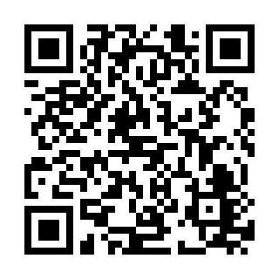

〈新宿区HP〉

・本レポートの添付がない場合は受け付けることが出来ませんのでご注意ください。

・申請方法、必要書類等の詳細は新宿区HPをご確認ください。

〈証明書発行・本アンケートに関する問合せ先〉

新宿区文化観光産業部産業振興課

特定創業支援等事業担当

TEL：03-3344-0701

Mail：chusho-rece@city.shinjuku.lg.jp